

**Infografía**

*Nombre del Alumno: Miriam Bernabé Velasco*

*Nombre del tema: Biomoléculas en la vida diaria*

*Parcial: Unidad 1*

*Nombre de la Materia: Bioquímica*

*Nombre del profesor: Aldrin de Jesús Maldonado Velasco*

*Nombre de la Licenciatura: licenciatura enfermería*

*Cuatrimestre: primer semestre*

*Comitán de Domínguez Chiapas 20/09/2024*

MOLECULAS DE LA VIDA DIARIA

NITROGENO (N)

El nitrogeno es esencial para el cuerpo humano y presenta la mayoria de los compuestos de agua y regula el ph.proporciona materiales para la construccion y para el mantenimiento de todos los organos y tejidos,y participar de la formacion de hormonas,enzimas y (castro) anticuerpos.

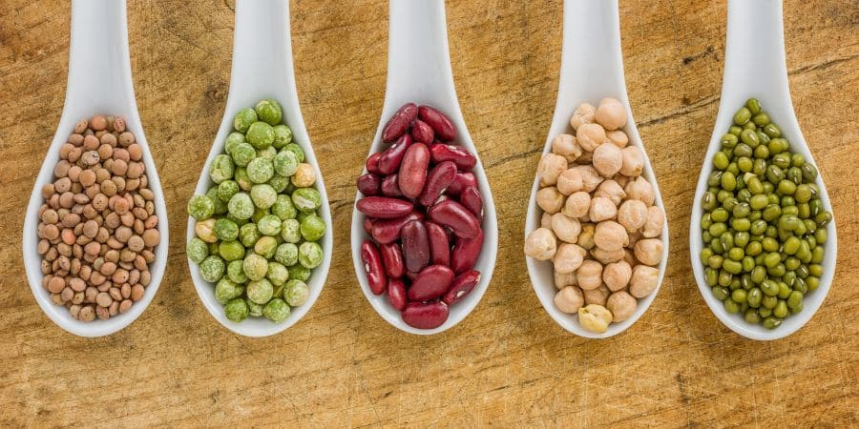

(castro)

OXIGENO (O)

El oxigeno es un gas que el necesita para funcionar bien.Sus celulas nesecitan oxigeno para podrucir energia.Sus pulmones absorben el oxigeno del aire que respira luego ingresa a la sangre desde los pulmones y viaja a sus organos y tejidos del cuerpo y necesita para la respiracion celular,presenta en la mayoria de los compuestos organicos y forma parte del agua.

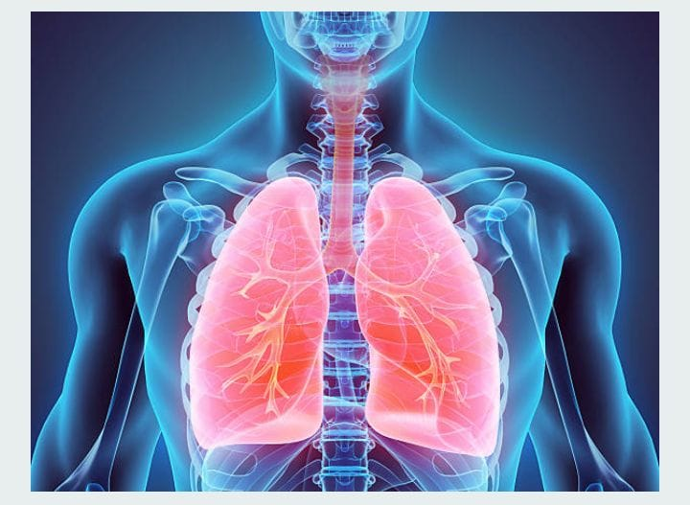

# Referencias

castro, m. d. (s.f.). *antologia.* primera edicion.

ACIDOS NUCLEICOS

Los acidos nucleicos son biomoleculas grandes que cumplen funciones esenciales en todas las celulas y virus. Una funcion importante de los acidos nucleicoc implica el almacenamiento y la informacin genomica. El ADN codifica la informacionque las celulas necesitan para producir proteinas.

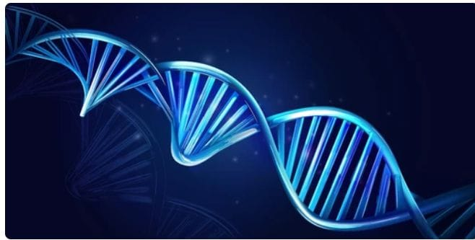

# Referencias

castro, m. d. (s.f.). *antologia.* primera edicion.